

**Endüstriyel otomasyon**

**6’lı Şişe Dolum ve Paketleme**



**21 Mayıs 2025**

**SELÇUK ÜNİVERSİTESİ**

**ELEKTRİK ELEKTRONİK MÜHENDİSLİĞİ**

**UĞUR SELİM OKUL**

İçindekiler

1. GİRİŞ 2

2. UYGULAMA ALANLARI VE ENDÜSTRİYEL ÖNEMİ 2

3. SİSTEMİN GENEL TANIMI 3

4. DONANIM BİLEŞENLERİ VE GÖREVLERİ 4

Sensörler 4

Sayıcılar 4

Motorlar ve Aktüatörler 4

Zamanlayıcılar 5

Giriş / Çıkış Portları (I/O Analizi) 6

Dijital Giriş Elemanları 6

Dijital Çıkış Elemanları 6

5. SİSTEM İŞLEYİŞ AKIŞI 7

Genel Çalışma Mantığı 7

İşleyiş Adımları 8

Zaman Pencereli Kontrolün Uygulanması 8

Ayrıntılı Metinsel İşleyiş 9

6. KULLANILAN DONANIMLAR VE BÜTÇE 10

Malzeme Listesi 10

Bütçe Tablou 11

7. SİSTEMİN 3B TASARIMI 14

8. PLC DIŞ DEVRE BAĞLANTI ŞEMALARI 16

9. GÜÇ DEVRELERİ 18

10. TIA PORTAL ÇİZİMLERİ 20

# 1. GİRİŞ

Günümüzde sanayi üretim süreçlerinin otomatikleştirilmesi, verimlilik, kalite ve hız açısından büyük önem taşımaktadır. Özellikle sıvı ürünlerin ambalajlanmasında kullanılan dolum ve paketleme otomasyon sistemleri, gıda, kimya ve ilaç sanayi gibi birçok alanda yaygın biçimde kullanılmaktadır. Bu sistemler, insan gücüne olan bağımlılığı azaltmakta; üretim hızını artırmakta ve standartlara uygun, tekrarlanabilir işlemler gerçekleştirmektedir.

Bu rapor kapsamında, iki konveyörlü, sensör kontrollü ve kısmen insan destekli bir **şişe dolum ve paketleme otomasyon sistemi** detaylı bir şekilde incelenmiştir. Tasarlanan sistem; şişelerin belirli sayılarda hatta alınması, dolum yapılması, kapak takılması, streçleme uygulanması ve üretim adetlerinin sayılarak gün sonunda raporlanması işlevlerini otomatik olarak yerine getirmektedir.

Çalışmada, sistemin genel yapısı, kullanılan donanım bileşenleri, işleyiş algoritması, sensör-aktüatör etkileşimi ve zamanlama mekanizmaları teknik detaylarıyla ele alınmıştır. Ayrıca sistemin gerçek dünya kullanım senaryoları ve sanayi uygulamaları da değerlendirilerek, projenin endüstriyel karşılığı vurgulanmıştır.

# 2. UYGULAMA ALANLARI VE ENDÜSTRİYEL ÖNEMİ

Şişe dolum ve paketleme sistemleri, endüstriyel otomasyonun en yaygın kullanıldığı alanlardan biridir. Yüksek hacimli, hızlı ve hijyenik üretim gereksinimi olan sektörlerde, bu tür sistemler kritik rol oynamaktadır. Otomatik dolum ve paketleme hatları aşağıdaki alanlarda yaygın biçimde kullanılmaktadır:

* **Gıda Sektörü:** Su, süt, meyve suyu, ayran gibi sıvı ürünlerin dolumu ve ambalajlanmasında.
* **İçecek Endüstrisi:** Gazlı içecekler, enerji içecekleri ve aromalı içeceklerin şişelenmesinde.
* **Kimya Sanayi:** Temizlik ürünleri, sıvı sabunlar, dezenfektanlar ve solvent bazlı sıvıların dolumunda.
* **İlaç ve Medikal Sektör:** Şurup, serum ve sıvı ilaçların dolumunda, hijyenik ve kontrollü ortam gereksinimiyle.
* **Kozmetik Endüstrisi:** Kolonya, parfüm, yüz tonikleri gibi sıvı kozmetik ürünlerin ambalajlanmasında.

Bu sistemlerin tercih edilmesindeki temel nedenler şunlardır:

* **Üretim Hızı:** İnsan gücüne göre çok daha hızlı, kesintisiz ve standardize edilmiş üretim.
* **Hijyen:** Özellikle gıda ve ilaç sektörlerinde, temasın minimuma indirilmesi.
* **İzlenebilirlik:** Sayıcı sistemler ve sensörler ile üretimin anlık takibi ve raporlanması.
* **İş Gücü Tasarrufu:** Sürecin büyük kısmı otomatik olduğu için daha az personelle daha fazla üretim yapılabilmesi.
* **Hata Oranı Azaltımı:** Zamanlamaya dayalı sistemler sayesinde kapak takma, dolum seviyesi gibi adımlarda hata olasılığı düşürülür.

Sonuç olarak, geliştirilen bu sistem yalnızca teorik bir proje değil, gerçek endüstriyel ihtiyaçlara yanıt veren, ölçeklenebilir bir otomasyon çözümünün temelini oluşturmaktadır.

# 3. SİSTEMİN GENEL TANIMI

Tasarımı gerçekleştirilen şişe dolum ve paketleme otomasyon sistemi, üretim hattında sıvı ürünlerin kapalı ve taşıma hazır hâle getirilmesini sağlayan çok aşamalı bir yapıya sahiptir. Sistem, **iki ana konveyör hattı** ve bu hatlar üzerinde yer alan **sensörler, robot kollar, aktüatörler ve zaman kontrollü motorlar** ile entegre bir şekilde çalışmaktadır. Temel hedef; sürekli bir şişe akışı sağlayarak, üretimin kesintisiz ve kontrollü biçimde sürdürülmesidir.

**İşleyiş mantığı şu şekilde özetlenebilir:**

1. Konveyör 1 üzerinde dış ortamdan gelen boş şişeler, bir sensör yardımıyla sayılarak 6'lı gruplar hâlinde hatta alınır. Sayı 6 olduğunda sistem geçici olarak şişe girişini durdurur.
2. Şişeler sırayla dolum istasyonuna ulaşır. Bu istasyonda tutucu kollar, şişeleri sabitler; dolum robotu aşağı inerek belirlenen süre boyunca sıvı dolumunu gerçekleştirir. İşlem tamamlandığında sistem kendini sıfırlar ve şişeler ilerlemeye devam eder.
3. Bir sonraki adımda şişeler kapak takma istasyonuna ulaşır. Burada yine tutucu kollar şişeleri tutar, ardından kapak takma robotu ve döndürücü mekanizma kapakları sıkıca yerleştirir.
4. Şişeler bu işlemlerden sonra bir insan operatör tarafından konveyör 1 sonundan alınır ve düzgün biçimde Konveyör 2 üzerine yerleştirilir.
5. Konveyör 2 operatör tarafından çalıştırıldığında, şişeler streçleme istasyonuna ulaşır. Burada şişeler sensör ile algılanır ve konveyör 2 durdurulur. Streçleme motoru belirli bir süre çalışarak şişeleri sarar ve işlemi tamamlar.
6. Streçlenmiş şişeler ilerlerken çıkıştaki sayaç ve sensör sistemiyle toplam üretim miktarı kaydedilir.

Bu yapı ile sistem hem otomatik kontrol hem de yarı-insan destekli müdahale adımlarını birleştirerek, esnek ve pratik bir üretim süreci sunar. Tüm kritik hareketler; süre, sensör geri bildirimi veya kullanıcı girişi (örneğin start butonu) ile tetiklenmektedir.

**Döngüsel İşleyiş:**  
Sistem, kapak takma işlemi tamamlandıktan sonra otomatik olarak yeni 6'lı şişe grubunu hatta almak üzere tekrar başa döner. Bu sayede üretim hattı, manuel durdurma harici sürekli akış hâlinde çalışabilir.

**Genel Yapı Özellikleri:**

* Çok istasyonlu otomasyon
* Sensör-tabanlı geri besleme kontrolü
* Zamanlayıcı destekli aktüatör kontrolü
* İnsan destekli geçiş ve kalite kontrol
* Üretim takibi için entegre sayaç sistemi

# 4. DONANIM BİLEŞENLERİ VE GÖREVLERİ

Tasarlanan sistemde, şişelerin işlenmesi sırasında farklı aşamalarda çeşitli sensörler, motorlar, tutucu kollar ve kontrol elemanları görev yapmaktadır. Bu bileşenler, süreç boyunca ürün akışını yönlendirmek, işlem yapmak ve süreci kontrol etmek amacıyla kullanılır. Aşağıda sistemde yer alan donanım bileşenleri ve işlevleri detaylı olarak açıklanmıştır:

## Sensörler

|  |  |  |  |
| --- | --- | --- | --- |
| **Sensör Adı** | **Türü** | **Konumu** | **Görevi** |
| Sensör 1 | IR/optik | Konveyör 1 girişinde bulunur. | Şişe hattına giren her şişeyi algılar, giriş sayacını bir artırır. Sayaç 6’ya ulaştığında giriş motorunun durmasını sağlar. |
| Sensör 2 | IR/optik | Dolum istasyonunda bulunur. | Şişelerin dolum pozisyonuna geldiğini algılar; Tutucu Kol 1-6’nın ileri hareketini ve dolum robotunun aşağı inmesini tetikler. |
| Sensör 3 | IR/optik | Kapak takma bölgesinde bulunur. | Şişelerin kapak yerleştirme pozisyonuna ulaştığını algılar; Tutucu Kol 7-12’nin ileri hareketini ve kapak robotunun çalışmasını başlatır. |
| Sensör 4 | IR/optik | Streçleme bölgesinde bulunur. | Şişelerin streçleme pozisyonuna ulaştığını algılar; konveyör 2’yi durdurur ve streçleme motorunun çalışmasını başlatır. Streçleme işlemi tamamlandığında, bir paket tamamlandığı için paket sayacını bir artırır. |

## Sayıcılar

|  |  |  |
| --- | --- | --- |
| **Sayıcı** | **Bağlı Olduğu Sensör** | **Görevi** |
| Şişe Giriş Sayacı | Sensör 1 | Konveyöre giren her şişeyi sayar. 6’ya ulaştığında şişe alma işlemini durdurur. |
| Paket Sayacı | Sensör 4 | Streçleme işlemi tamamlandığında bir paketi sayar ve üretim adedini artırır. |

## Motorlar ve Aktüatörler

|  |  |  |  |
| --- | --- | --- | --- |
| **Bileşen** | **Görevi** | **Hareket Yönü** | **Tetikleyici** |
| Giriş Motoru | Konveyör 1’e şişe alır | Tek yönlü (ileri) | Ana Start aktifken çalışır. Sensör 1 sayacı 6’ya ulaştığında durur. |
| Konveyör 1 Motoru | Şişeleri istasyonlara taşır | Tek yönlü (ileri) | Ana Start ile sürekli çalışır. |
| Tutucu Kol 1  Tutucu Kol 2 Tutucu Kol 3  Tutucu Kol 4 Tutucu Kol 5 Tutucu Kol 6 | Dolum istasyonunda şişeleri sabitler | İleri / Geri | Sensör 2 ile ileri hareket eder, dolum sonrası geri döner |
| Dolum Robotu | |  | | --- | |  |  |  | | --- | | Dolum iğnesini şişe içine indirip çıkarır | | Aşağı / Yukarı | Tutucu Kol 1 ileri pozisyondaysa → robot aşağı iner, vana açma için konum alır. |
| Dolum Vanası | Sıvı akışını kontrol eder | Aç / Kapa (solenoid) | Dolum robotu aşağıdayken → zamanlayıcı ile belirli süre açılır, sonra kapanır. |
| Tutucu Kol 7  Tutucu Kol 8  Tutucu Kol 9  Tutucu Kol 10  Tutucu Kol 11  Tutucu Kol 12 | Kapak takma istasyonunda şişeleri sabitler | İleri / Geri | Sensör 3 ile ileri gider, kapaklama sonrası geri döner. |
| Kapak Robotu | Kapağı şişeye indirir ve yerleştirir | Aşağı / Yukarı | Sensör 3 ile tetiklenir → aşağı iner, ardından döndürücü başlar. Döndürme bitince yukarı çıkar. |
| Döndürücü Motor | Kapağı döndürerek sıkar | Dönme hareketi | Kapak robotu aşağıdayken çalışır, zamanlayıcı ile belirli süre döner. |
| İnsan Operatör | Şişeleri Konveyör 2’ye dizmekle görevlidir | Manuel işlem | Kapaklanmış şişeleri düzenli biçimde Konveyör 2’ye yerleştirir |
| Konveyör 2 Motoru | Şişeleri streçleme istasyonuna taşır | Tek yön (ileri) | Sadece Konveyör 2 Start butonuna basıldığında çalışır. |
| Streçleme Robotu | Streçleme motorunu şişe hizasına indirip kalır. | Aşağı / Yukarı | Sensör 4 sonrası → önce aşağı iner, döndürme sonrası yukarı kalkar. |
| Streçleme Motoru | Streç filmle sarma işlemini yapar | Dönme hareketi | Streçleme robotu aşağıdayken çalışır, zamanlayıcı ile belirli süre döner. |

## Zamanlayıcılar

Tasarlanan otomasyon sisteminde, işlemlerin zaman kontrollü olarak senkronize biçimde yürütülmesi amacıyla her istasyon için **tek zamanlayıcıya dayalı zaman pencereli kontrol yöntemi** uygulanmıştır

Sistemde, her istasyon için toplam işlem süresi sabitlenmiştir. Bu toplam süre, alt adımlara bölünerek her bir hareket veya işlem, belirlenen zaman aralıklarında başlatılır ve sonlandırılır. Böylece, her bir istasyon yalnızca bir zamanlayıcıya ihtiyaç duyarak, minimum kaynak kullanımıyla kesintisiz bir çalışma gerçekleştirebilmektedir.

|  |  |  |  |
| --- | --- | --- | --- |
| **İstasyon** | **Kontrol Edilen İşlemler** | **Zaman Aralıkları** | **Açıklama / İşlev** |
| Dolum İstasyonu | Tutucu kol ileri  Dolum robotu aşağı Vana açma  Dolum robotu yukarı  Tutucu kol geri | 0–2 sn 2–4 sn 4–8 sn 8–10 sn 10–12 sn | Şişe sabitlenir, dolum robotu aşağı iner, vana açılır ve 4 saniye dolum yapılır. Ardından robot yukarı çıkar ve tutucu kol geri döner. |
| Kapak Takma İstasyonu | |  | | --- | | Tutucu kol ileri  Kapak robotu aşağı  Döndürme aktif  Kapak robotu yukarı Tutucu kol geri |  |  | | --- | |  | | 0–2 sn 2–4 sn 4–8 sn 8–10 sn 10–12 sn | Şişe tutulur, kapak robotu kapağı indirir, döndürme işlemi yapılır, robot yukarı kalkar ve kol geri çekilir. |
| Streçleme İstasyonu | Robot aşağı Motor dön  Robot yukarı | 0–2 sn 2–6 sn 6–8 sn | Konveyör 2 durur, robot aşağı iner, streçleme motoru belirli süre döner, robot yukarı kalkar ve konveyör 2 tekrar çalışır. |

## Giriş / Çıkış Portları (I/O Analizi)

Otomasyon sisteminde kullanılan tüm sensörler, butonlar ve aktüatörler; dijital giriş ve çıkış pinleri üzerinden kontrol edilmekte ve denetlenmektedir. Endüstride yaygın olarak kullanılan PLC sistemleri referans alınarak, girişler Ix.y ve çıkışlar Qx.y formatında adreslenmiştir. Bu yapı, sistemin sahada uygulanabilirliğini kolaylaştırmakta, modülerliği ve okunabilirliği artırmaktadır.

Adresler atanırken, benzer işleve sahip bileşenler ardışık olarak gruplanmış ve sistemin genel akışına uygun şekilde sıralanmıştır. Böylece kontrol mantığı sahada daha kolay entegre edilebilir hale getirilmiştir.

### Dijital Giriş Elemanları

|  |  |  |
| --- | --- | --- |
| **Adres** | **Eleman Adı** | **Görevi** |
| I0.0 | Sensör 1 | Konveyör 1 girişinde şişe algılar; giriş sayacını artırır. |
| I0.1 | Sensör 2 | Dolum pozisyonuna gelen şişeyi algılar; dolum sürecini başlatır. |
| I0.2 | Sensör 3 | Kapak takma pozisyonundaki şişeyi algılar; kapaklama işlemini tetikler. |
| I0.3 | Sensör 4 | Streçleme pozisyonuna gelen şişeyi algılar; işlem ve sayımı başlatır. |
| I0.4 | Ana Start Butonu | Tüm sistemi başlatır. |
| I0.5 | Ana Stop Butonu | Sistemi durdurur. |
| I0.6 | Konveyör 2 Start Butonu | Konveyör 2'yi manuel olarak başlatır. |
| I0.7 | Acil Durdurma Butonu | Sistemdeki tüm enerjiyi keser. |
| **TOPLAM GİRİŞ SAYISI** | | **8** |

### Dijital Çıkış Elemanları

|  |  |  |
| --- | --- | --- |
| **Adres** | **Eleman Adı** | **Görevi** |
| Q0.0 | Giriş Motoru | Konveyör 1’e şişe alır. |
| Q0.1 | Konveyör 1 Motoru | Şişeleri dolum ve kapak istasyonlarına taşır. |
| Q0.2 | Tutucu Kol 1 – İleri | Dolum istasyonunda şişeyi sabitler. |
| Q0.3 | Tutucu Kol 1 – Geri | Sabitlenen şişeyi serbest bırakır. |
| Q0.4 | Tutucu Kol 2 – İleri | Dolum istasyonunda şişeyi sabitler. |
| Q0.5 | Tutucu Kol 2 – Geri | Sabitlenen şişeyi serbest bırakır. |
| Q0.6 | Tutucu Kol 3 – İleri | Dolum istasyonunda şişeyi sabitler. |
| Q0.7 | Tutucu Kol 3 – Geri | Sabitlenen şişeyi serbest bırakır. |
| Q1.0 | Tutucu Kol 4 – İleri | Dolum istasyonunda şişeyi sabitler. |
| Q1.1 | Tutucu Kol 4 – Geri | Sabitlenen şişeyi serbest bırakır. |
| Q8.0 | Tutucu Kol 5 – İleri | Dolum istasyonunda şişeyi sabitler. |
| Q8.1 | Tutucu Kol 5 – Geri | Sabitlenen şişeyi serbest bırakır. |
| Q8.2 | Tutucu Kol 6 – İleri | Dolum istasyonunda şişeyi sabitler. |
| Q8.3 | Tutucu Kol 6 – Geri | Sabitlenen şişeyi serbest bırakır. |
| Q8.4 | Dolum Robotu – Aşağı | Dolum kolu inişi |
| Q8.5 | Dolum Robotu – Yukarı | Dolum kolu inişi |
| Q8.6 | Dolum Vanası | Sıvı akışını başlatır/durdur |
| Q8.7 | Tutucu Kol 7 – İleri | Kapak Takma istasyonunda şişeyi sabitler. |
| Q9.0 | Tutucu Kol 7 – Geri | Kapak Takma istasyonunda şişeyi serbest bırakır. |
| Q9.1 | Tutucu Kol 8 – İleri | Kapak Takma istasyonunda şişeyi sabitler. |
| Q9.2 | Tutucu Kol 8 – Geri | Kapak Takma istasyonunda şişeyi serbest bırakır. |
| Q9.3 | Tutucu Kol 9 – İleri | Kapak Takma istasyonunda şişeyi sabitler. |
| Q9.4 | Tutucu Kol 9 – Geri | Kapak Takma istasyonunda şişeyi serbest bırakır. |
| Q9.5 | Tutucu Kol 10 – İleri | Kapak Takma istasyonunda şişeyi sabitler. |
| Q9.6 | Tutucu Kol 10 – Geri | Kapak Takma istasyonunda şişeyi serbest bırakır. |
| Q9.7 | Tutucu Kol 11 – İleri | Kapak Takma istasyonunda şişeyi sabitler. |
| Q12.0 | Tutucu Kol 11 – Geri | Kapak Takma istasyonunda şişeyi serbest bırakır. |
| Q12.1 | Tutucu Kol 12 – İleri | Kapak Takma istasyonunda şişeyi sabitler. |
| Q12.2 | Tutucu Kol 12 – Geri | Kapak Takma istasyonunda şişeyi serbest bırakır. |
| Q12.3 | Kapak Robotu – Aşağı | Kapak indirme |
| Q12.4 | Kapak Robotu – Yukarı | Kapak kaldırma |
| Q12.5 | Döndürücü Motor | Kapak döndürme |
| Q12.6 | Konveyör 2 Motoru | Streçleme öncesi taşıma |
| Q12.7 | Streçleme Robotu – Aşağı | Streç nozulu aşağı iner. |
| Q13.0 | Streçleme Robotu – Yukarı | Sarma işlemi tamamlandıktan sonra yukarı çıkar. |
| Q13.1 | Streçleme Motoru | Streç film sarımını gerçekleştirir. |
| **TOPLAM ÇIKIŞ SAYISI:** | | 36 |

# 5. SİSTEM İŞLEYİŞ AKIŞI

## Genel Çalışma Mantığı

Tasarlanan şişe dolum ve ambalajlama otomasyon sistemi, konveyör hatları üzerinde sensörlerden alınan geri bildirimlerle çalışan motor, aktüatör ve zaman kontrollü işlemlerden oluşmaktadır. Sistemin kontrolü, **Ana Start butonuna basılması** ile başlar ve tüm işlemler sıralı biçimde gerçekleşir. Her istasyon belirli bir işlem süresine sahiptir ve bu süre içerisinde alt adımlar belirlenen zaman aralıklarında gerçekleştirilir.

Sistem ayrıca yarı otomatik bir yapıya sahiptir. Şişelerin **Konveyör 2 üzerine dizilmesi**, insan operatör tarafından gerçekleştirilmektedir.

## İşleyiş Adımları

1. **Ana Start butonuna** basılır ve sistem devreye girer.
2. **Giriş motoru (Q0.0)** çalışarak Konveyör 1 üzerine şişe almaya başlar.
3. **Sensör 1 (I0.0)** şişeleri algılayarak giriş sayacını artırır. Sayaç değeri 6 olduğunda, giriş motoru durur.
4. **Konveyör 1 motoru (Q0.1)** aktif hale gelir ve şişeleri dolum istasyonuna taşır.
5. **Sensör 2 (I0.1)** dolum pozisyonuna gelen şişeyi algılar ve dolum istasyonu zamanlayıcısı başlar:

* **0–2 sn:** Tutucu Kol 1-6 (**Q0.2**, **Q0.4**, **Q0.6**, **Q1.0**, **Q8.0**, **Q8.2**) ileri hareket eder.
* **2–4 sn:** Dolum Robotu (Q8.4) aşağı iner.
* **4–8 sn:** Dolum Vanası (Q8.6) açılır ve sıvı dolumu yapılır.
* **8–10 sn:** Dolum Robotu (Q8.5) yukarı çıkar.
* **10–12 sn:** Tutucu Kol 1-6 (**Q0.3**, **Q0.5**, **Q0.7**, **Q1.1**, **Q8.1**, **Q8.3**) geri hareket eder.

1. Şişeler kapak istasyonuna ilerler. **Sensör 3 (I0.2)** bu noktada devreye girer ve kapaklama süreci başlar:

* **0–2 sn:** Tutucu Kol 7-12 (Q8.7, Q9.1, Q9.3, Q9.5, Q9.7, Q12.1) ileri hareket eder.
* **2–4 sn:** Kapak Robotu – Aşağı (Q12.3) çalışır.
* **4–8 sn:** Döndürücü Motor (Q12.5) kapağı sıkar.
* **8–10 sn:** Kapak Robotu – Yukarı (Q12.4) çalışır.
* **10–12 sn:** Tutucu Kol 7–12 Geri çıkışları (Q9.0, Q9.2, Q9.4, Q9.6, Q12.0, Q12.2) aktif olur.

1. Kapaklama işlemi tamamlanan şişeler, **insan operatör tarafından** manuel olarak alınır ve **Konveyör 2 üzerine sıralı şekilde yerleştirilir.**
2. Operatör, **Konveyör 2 Start butonuna (I0.6)** basar. **Konveyör 2 motoru (Q12.6)** çalışır ve şişeleri streçleme istasyonuna taşır.
3. **Sensör 4 (I0.3), streçleme pozisyonuna gelen şişeleri algıladığında zamanlayıcı başlatılır ve Konveyör 2 durur. Streçleme istasyonu işlemleri aşağıdaki sırayla gerçekleştirilir:**

* **0–2 sn:** Streçleme Robotu aşağı iner (Q13.1).
* **2–6 sn:** Streçleme Motoru (Q13.0) dönmeye başlar ve filmi sarar.
* **6–8 sn:** Streçleme Robotu yukarı çıkar (Q13.0).

1. Streçleme Robotu yukarı çıktıktan sonra Konveyör 2 devam etmeye başlar.
2. Streçleme işlemi tamamlanan her 6’lı paket için **Paket Sayacı** bir artırılır.

## Zaman Pencereli Kontrolün Uygulanması

Sistem içerisindeki tüm istasyonlar, kendi içlerinde sabit bir toplam süreye sahip olacak şekilde yapılandırılmıştır. Her istasyonun işlemleri, bu toplam sürenin belirli aralıklarına karşılık gelen zaman pencereleri içerisinde yürütülmektedir. Bu yaklaşımda:

* İşlemler tek bir zamanlayıcı üzerinden zaman koşullarıyla tetiklenir,
* Her hareket (ileri, geri, aşağı, yukarı) veya işlem (dolum, kapap takma) kendi pencere süresine sahiptir,
* Bu yapı, düşük kaynakla yüksek kontrol hassasiyeti sağlamaktadır.

## Ayrıntılı Metinsel İşleyiş

Sistemin girişine, üretimden çıkmış **kapakları takılı olmayan ve içi boş şişeler** gelir. **Operatör, Ana Start Butonuna (I0.4)** bastığı zaman **Konveyör 1 motoru (Q0.1)** çalışmaya başlar ve sistemin başında bulunan **Giriş Motoru (Q0.0)** devreye girerek sisteme şişe almaya başlar. Onun yanında bulunan **Sensör 1 (I0.0)**, sayıcı yardımıyla 6 adet şişe geçtiğinde **Giriş Motoru (Q0.0)** durur ve sisteme şişe girişi sona erer.

**Konveyör 1 (Q0.1)** üzerinde ilerlemeye devam eden bu 6 şişe, dolum istasyonuna ulaştığında **Sensör 2 (I0.1)** tarafından algılanır ve **Tutucu Kol 1–6 ileri** çıkışları (**Q0.2**, **Q0.4**, **Q0.6**, **Q1.0**, **Q8.0**, **Q8.2**) **2 saniye** boyunca aktif hale gelir. Sensör, son tutucu kola şişelerin gelmesinden yaklaşık 2 saniye öncesine konumlandırılmıştır; bu yüzden tutucular 2 saniye çalıştığında, son tutucu kol son şişeyi başarıyla sabitlemiş olur.

Bu işlemden sonra **Dolum Robotu Aşağı (Q8.4)** çıkışı 2 saniye süreyle aktif olur ve robot aşağı hareket eder. Ardından **Dolum Vanası (Q8.6)** açılır ve 4 saniye boyunca dolum işlemi gerçekleştirilir. Sürenin sonunda vana kapanır ve **Dolum Robotu Yukarı (Q8.5)** çıkışı 2 saniye boyunca aktif olarak robotu eski konumuna çeker. Bu işlemin ardından, **Tutucu Kol 1–6 Geri** çıkışları (**Q0.3, Q0.5, Q0.7, Q1.1, Q8.1, Q8.3**) 2 saniyelik bir süreyle çalıştırılarak sabitlenmiş şişeler serbest bırakılır.

Tüm bu işlemleri kontrol eden **Timer 1**, toplam 16 saniyelik bir zaman penceresiyle çalışır. İlk 12 saniyede yukarıda açıklanan dolum süreci tamamlanır. Kalan 4 saniyede ise şişelerin tamamının **Sensör 2** önünden geçerek bir sonraki istasyona ulaşmaları beklenir. Süre sonunda, sensör 2'nin mühür (onay) durumu, **Timer çıkışıyla sıfırlanarak** bir sonraki döngüye geçiş sağlanır.,

**Sensör 3 (I0.2)** şişeyi algıladığında, **Tutucu Kol 7–12 İleri çıkışları** (**Q8.7, Q9.1, Q9.3, Q9.5, Q9.7, Q12.1**) 2 saniye boyunca aktif olur ve şişeleri, dolum istasyonundaki gibi sabitler. Ardından **Kapak Robotu – Aşağı (Q12.3)** çıkışı aktif hale gelir ve robot 2 saniye boyunca aşağı hareket eder.

Kapak robotu tamamen aşağı indikten sonra, **Döndürücü Motor (Q12.5)** 4 saniye çalışarak kapakları döndürerek yerine sabitler. 4 saniyenin sonunda döndürücü motor durur ve **Kapak Robotu – Yukarı (Q12.4)** çıkışı 2 saniye aktif hale gelerek robotun yukarı çıkmasını sağlar.

Robot yukarı çıktıktan sonra, **Tutucu Kol 7–12 Geri çıkışları** (**Q9.0, Q9.2, Q9.4, Q9.6, Q12.0, Q12.2**) 2 saniye boyunca çalışarak şişeleri serbest bırakır. Böylece kapak takma işlemi tamamlanan şişeler bir sonraki istasyona geçmek üzere hazır hâle gelir.

Bu işlemleri kontrol eden **Timer 2**, tutucu kolların geri çekilmesinden sonra 4 saniye daha çalışır. Bu bekleme süresi sonunda **Sensör 3’ün mühür durumu sıfırlanır**, böylece sistem yeni bir döngüye geçmeye hazır hâle gelir.

Kapak takma işlemi tamamlanan şişeler, **konveyör 1 bandı** üzerinde ilerlemeye devam eder. Bandın sonunda bulunan operatörler, şişeleri gözle kontrol ederek **hatalı olanları ayırır**, uygun olanları ise **konveyör 2 bandı** üzerine düzenli bir şekilde dizer. Dizme işlemi tamamlandıktan sonra, operatör **Konveyör 2 Start butonuna (I0.6)** basar ve **Konveyör 2 Motoru (Q12.6)** çalışmaya başlar. Bu andan itibaren konveyör sistemi **Stop butonu (I0.1)** veya **Acil Stop butonu (I0.7)** ile manuel olarak durdurulabilir.

Konveyör 2 üzerinde ilerleyen şişeler, streçleme istasyonuna ulaştığında burada bulunan Sensör 4 (I0.3) tarafından algılanır. Sensör 4’ün algılamasıyla birlikte Konveyör 2 Motoru (Q12.6) durdurulur ve sistem bekleme moduna geçer. Bu esnada Sensör 4 çıkışı mühürlenir ve Timer 3’e bağlanır. Timer 3 toplamda 8 saniyelik süreci yönetir.

İlk 2 saniyede **Streçleme Robotu Aşağı (Q12.7)** çıkışı aktif hale gelir ve robot başlığı aşağı doğru iner. Ardından robot durur ve sabitlenir. Ardından **streçleme Motoru (Q13.1)** 4 saniye boyunca çalışarak şişelerin etrafına streç film sarma işlemini gerçekleştirir. Dördüncü saniyenin sonunda streçleme motoru durur. Son olarak **Streçleme Robotu Yukarı (Q13.0)** çıkışı aktif olur ve robot 2 saniye boyunca yukarı doğru hareket ederek eski konumuna döner. Bu işlemlerin tamamlanmasının ardından, mühür kaldırılır ve Konveyör 2 tekrar çalışmaya başlar. Streçlenmiş şişeler 6’lı şekilde konveyör bandının sonuna doğru ilerler.

Bu noktada çalışan operatörler, şişeleri kontrol ederek paketleme işlemini gerçekleştirir. Paketleme işlemi tamamlanan şişeler sistemin çıkışına alınır ve satışa hazır hâle gelir.

# 6. KULLANILAN DONANIMLAR VE BÜTÇE

Bu sistemde kullanılan tüm elektriksel ve mekanik donanımlar aşağıda listelenmiş olup görev tanımları belirtilmiştir. Ayrıca sistemin toplam maliyetini gösteren bütçe tablosu da bu başlık altında sunulmuştur.

## Malzeme Listesi

|  |  |  |
| --- | --- | --- |
| **Malzeme Adı** | **Adet** | **Görevi** |
| Start Butonu | 2 | Sistemi başlatmak için: biri genel sistem için, biri konveyör 2 için |
| Stop Butonu | 1 | Sistemi manuel olarak durdurur |
| Acil Stop Butonu | 1 | Sistemi acil olarak durdurur. |
| Siemens S7-1214C DC/DC/DC | 1 | Sistemdeki giriş ve çıkışların kontrolünü sağlar |
| SM1222 – 16 DO Modülü | 2 | PLC çıkış kapasitesini genişletmek için |
| Siemens HMI Panel | 1 | kullanıcı ile otomasyon sistemi arasındaki iletişimi sağlayarak operasyonel verimlilik, esneklik ve arıza müdahale hızını artırır. |
| ETİEN Enerji ABS Pano | 1 | Tüm PLC, güç kaynakları, kontaktörler ve kontrol ekipmanları bu pano içerisine yerleştirilir. Toz ve sıvıya karşı korumalıdır. |
| SIEMENS Kontaktör 3Tf40-10 4Kw | 18 | Her bir motor çıkışının uzaktan kontrolü ve güvenli anahtarlaması için kullanılır |
| Siemens 5,5 - 8A Sirius Termik Röle 3RU2116-1HB0 | 18 | Her motoru aşırı akım ve kısa devreye karşı korumak için kullanılır |
| Siemens 1FL6042-2AF21-1AA1 V90 LI 750W Servo Motor 2,39Nm 3000rpm | 18 | Konveyör + tutucu kol sürücüleri |
| Sick GRL18S-P2336 M18 PNP 6M Reflektörlü Sensör | 4 | Şişe ve ürün algılama |
| Dündar FT 30A EMİCİ Trifaze Aksiyel Sogutma Fanı 2200 m³ 1450 RPM | 1 | Pano soğutma için kullanılacaktır. |
| Tek Damarlı Montaj Kablosu 0.5mm 100 Metre Siyah | 5 | Sistemde kullanılan güç, sinyal ve haberleşme kabloları |

## Bütçe Tablou

|  |  |  |  |  |
| --- | --- | --- | --- | --- |
| **Malzeme Görseli** | **Malzeme Adı** | **Adet** | **Adet Fiyatı** | **Toplam Tutar** |
|  | Start Butonu | 2 | 267,75 TL | 535,50 TL |
|  | Stop Butonu | 1 | 267,75 TL | 267,75 TL |
|  | Acil Stop Butonu | 1 | 500 TL | 500 TL |
| 6ES7214-1AG40-0XB0 Sımatıc S7-1200, Cpu 1214C, Compact Cpu, Dc/dc/dc | Siemens S7-1214C DC/DC/DC | 1 | 19.400 TL | 19.400 TL |
| 6ES7222-1HH32-0XB0 | SM1222 – 16 DO Modülü | 2 | 7.100 TL | 14.200 TL |
|  | Siemens HMI Panel | 1 | 83.000 TL | 83.000 TL |
|  | ETİEN Enerji ABS Pano | 1 | 3.500 TL | 3.500 TL |
|  | SIEMENS Kontaktör 3Tf40-10 4Kw | 18 | 785 TL | 14.130 TL |
|  | Siemens 5,5 - 8A Sirius Termik Röle 3RU2116-1HB0 | 18 | 980 TL | 17.640 TL |
|  | Siemens 1FL6042-2AF21-1AA1 V90 LI 750W Servo Motor 2,39Nm 3000rpm | 18 | 13.800 TL | 248.400 TL |
|  | Sick GRL18S-P2336 M18 PNP 6M Reflektörlü Sensör | 4 | 2.045 TL | 8.180 TL |
|  | Dündar FT 30A EMİCİ Trifaze Aksiyel Sogutma Fanı 2200 m³ 1450 RPM | 1 | 3.835 TL | 3.835 TL |
|  | Tek Damarlı Montaj Kablosu 0.5mm 100 Metre Siyah | 5 | 410 TL | 2.050 TL |
| **TOPLAM MALİYET** | | | **415.638,25 TL** | |

# 7. SİSTEMİN 3B TASARIMI

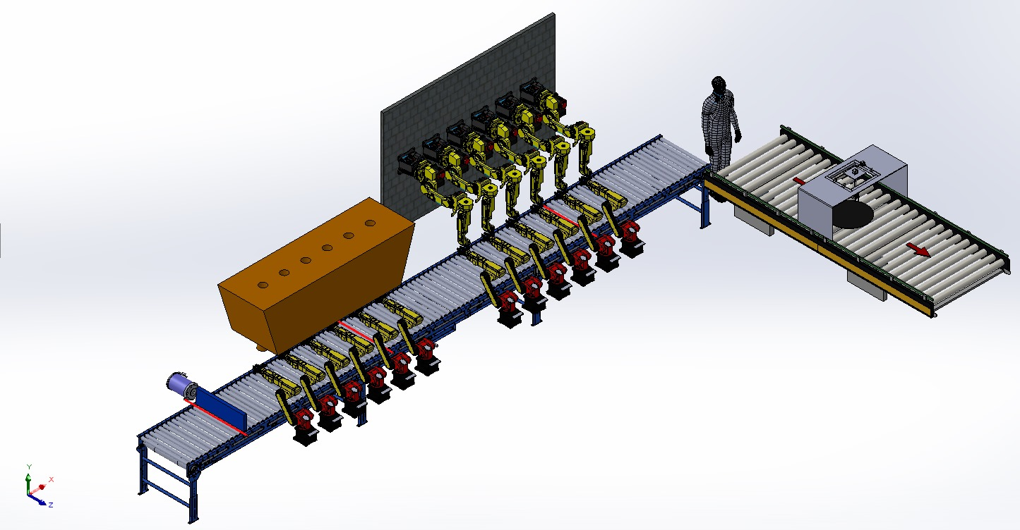

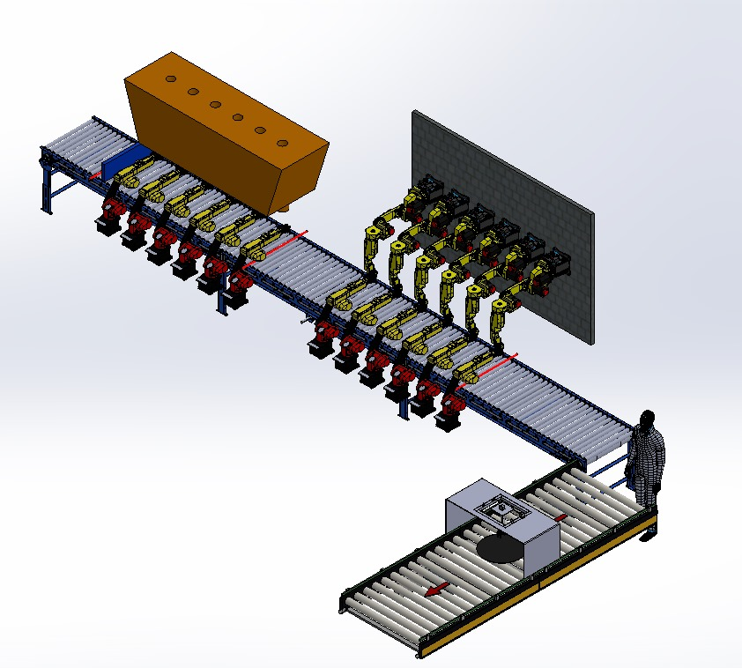

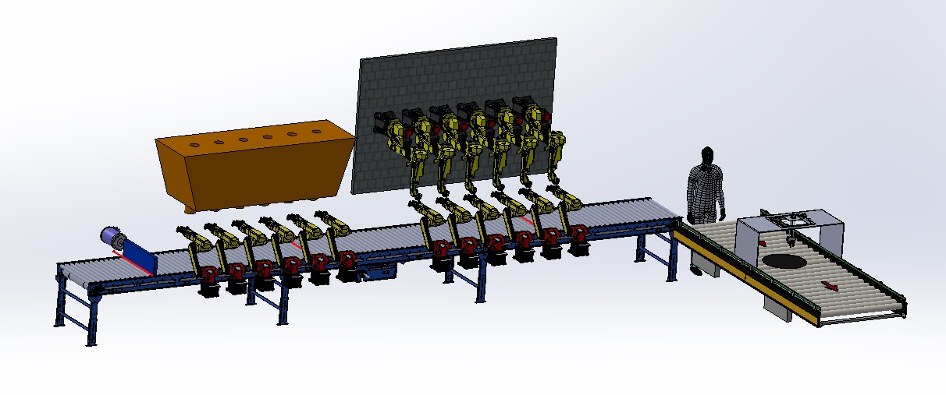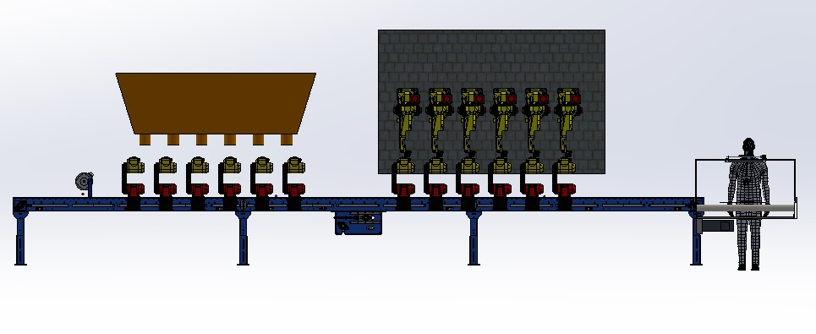

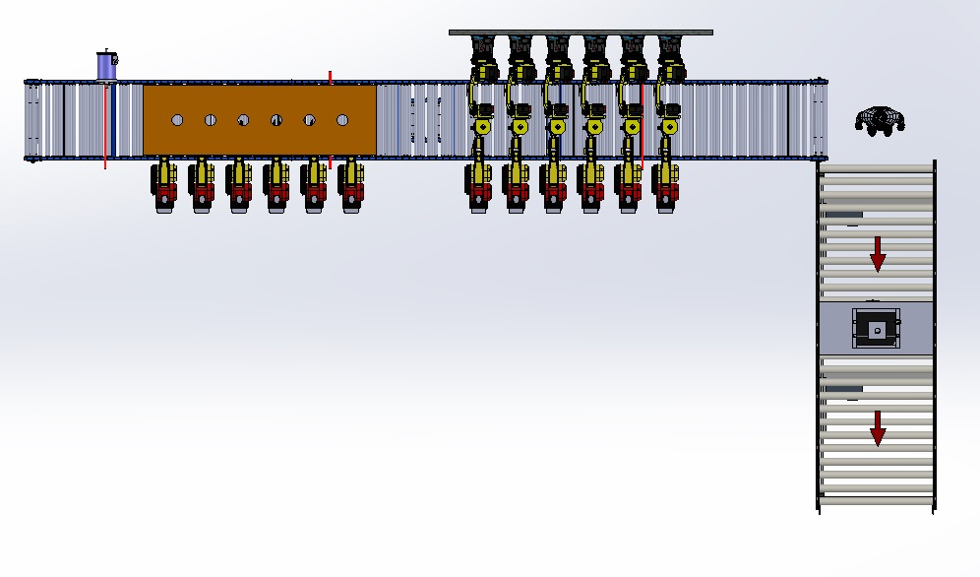

# 8. PLC DIŞ DEVRE BAĞLANTI ŞEMALARI

metin, yazı tipi, makbuz, çizgi içeren bir resim

Yapay zeka tarafından oluşturulan içerik yanlış olabilir.

metin, çizgi, diyagram, yazı tipi içeren bir resim

Yapay zeka tarafından oluşturulan içerik yanlış olabilir.

diyagram, çizgi, metin, plan içeren bir resim

Yapay zeka tarafından oluşturulan içerik yanlış olabilir.

metin, diyagram, çizgi içeren bir resim

Yapay zeka tarafından oluşturulan içerik yanlış olabilir.

# 9. GÜÇ DEVRELERİ

metin, diyagram, sayı, numara, çizgi içeren bir resim

Yapay zeka tarafından oluşturulan içerik yanlış olabilir.

Şekil 9.0.1. Tekli Motorların Güç Devresi

diyagram, plan, şematik, teknik çizim içeren bir resim

Yapay zeka tarafından oluşturulan içerik yanlış olabilir.

Şekil 9.0.2. Tutucu Kol (1-6) Güç Devresi

metin, diyagram, plan, çizgi içeren bir resim

Yapay zeka tarafından oluşturulan içerik yanlış olabilir.

Şekil 0.3. Tutucu Kol (7-12) Güç Devresi

diyagram, metin, plan, teknik çizim içeren bir resim

Yapay zeka tarafından oluşturulan içerik yanlış olabilir.

Şekil 0.4. Aşağı-Yukarı Robotlar Güç Devresi

# 10. TIA PORTAL ÇİZİMLERİ

**1.** Ana Start butonuna basıldığında giriş motoru ve Konveyör 1 çalışır:

metin, ekran görüntüsü, diyagram, çizgi içeren bir resim

Yapay zeka tarafından oluşturulan içerik yanlış olabilir.

**2.** Sensör 1, 6 şişe algıladığında giriş motorunu durdurur:

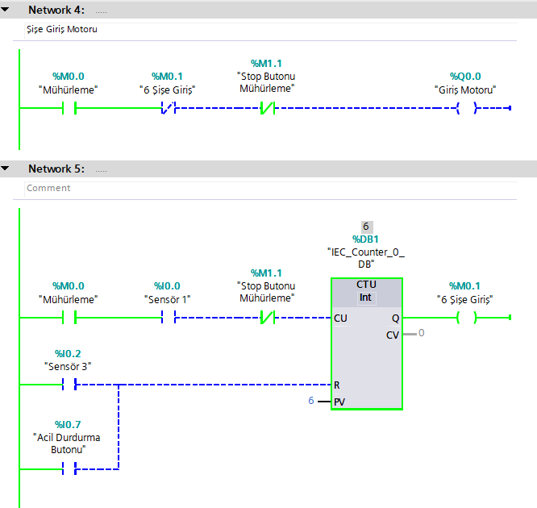

**3.** Sensör 2, şişeleri algıladığında zamanlayıcıyı başlatır; tutucu kollar ilk 2 saniye ileri çalışır:

metin, ekran görüntüsü, diyagram, yazılım içeren bir resim

Yapay zeka tarafından oluşturulan içerik yanlış olabilir.

metin, ekran görüntüsü, diyagram, yazı tipi içeren bir resim

Yapay zeka tarafından oluşturulan içerik yanlış olabilir.

metin, ekran görüntüsü, diyagram, çizgi içeren bir resim

Yapay zeka tarafından oluşturulan içerik yanlış olabilir.

**4.** Dolum robotu aşağı, 2 saniye çalışır:

metin, ekran görüntüsü, diyagram, yazı tipi içeren bir resim

Yapay zeka tarafından oluşturulan içerik yanlış olabilir.

**5.** Dolum vanası 4 saniye çalışır:

metin, ekran görüntüsü, diyagram, ekran, görüntüleme içeren bir resim

Yapay zeka tarafından oluşturulan içerik yanlış olabilir.

**6.** Dolum robotu yukarı, 2 saniye çalışır:

metin, diyagram, yazı tipi, çizgi içeren bir resim

Yapay zeka tarafından oluşturulan içerik yanlış olabilir.

**7.** Tutucu Kol 1-7, dolumu tamamlanan şişeleri bırakmak için 2 saniye geri çalışır:

metin, ekran görüntüsü, diyagram, yazı tipi içeren bir resim

Yapay zeka tarafından oluşturulan içerik yanlış olabilir.

metin, ekran görüntüsü, diyagram, yazı tipi içeren bir resim

Yapay zeka tarafından oluşturulan içerik yanlış olabilir.

**8.** Sensör 3, şişeleri algıladığında Tutucu Kol 7-12, şişeleri yakalamak için 2 saniye ileri çalışır:

metin, ekran görüntüsü, diyagram, ekran, görüntüleme içeren bir resim

Yapay zeka tarafından oluşturulan içerik yanlış olabilir.

metin, ekran görüntüsü, diyagram, ekran, görüntüleme içeren bir resim

Yapay zeka tarafından oluşturulan içerik yanlış olabilir.

**9.** Kapak robotu, kapağı yerleştirmek için 2 saniye aşağı çalışır:

metin, yazı tipi, diyagram, çizgi içeren bir resim

Yapay zeka tarafından oluşturulan içerik yanlış olabilir.

**10.** Kapak robotu aşağı indikten sonra kapak döndürücü motor, kapağı sıkmak için 4 saniye çalışır:

metin, diyagram, yazı tipi, çizgi içeren bir resim

Yapay zeka tarafından oluşturulan içerik yanlış olabilir.

**11.** Döndürücü motor durduktan sonra kapak robotu, yukarı çıkmak için çalışır:

metin, ekran görüntüsü, diyagram, yazılım içeren bir resim

Yapay zeka tarafından oluşturulan içerik yanlış olabilir.

**12.** Kapak robotu yukarı çıktıktan sonra Tutucu Kol 7-12, şişeleri bırakmak için geri çalışır:

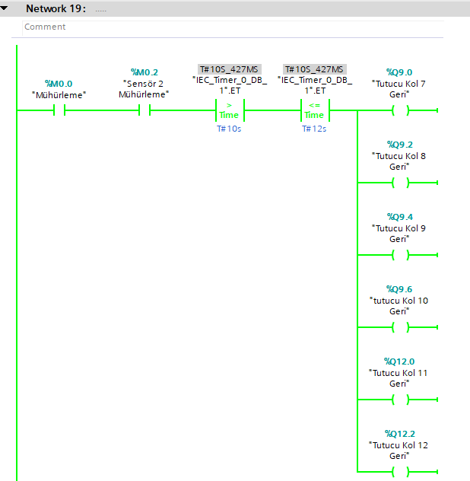

metin, ekran görüntüsü, ekran, görüntüleme, diyagram içeren bir resim

Yapay zeka tarafından oluşturulan içerik yanlış olabilir.

**13.** Operatör, Konveyör 2 Start butonuna (I0.6) bastığında Konveyör 2 motoru (Q12.6) çalışır:

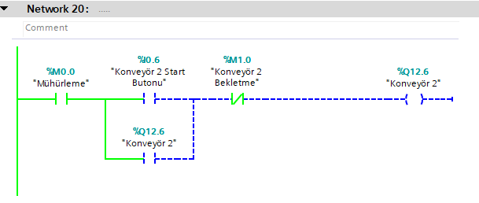

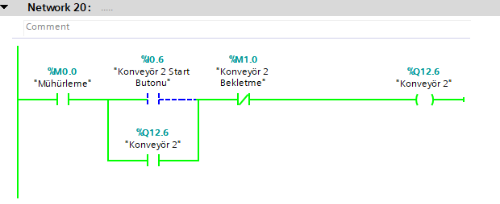

**14.** Sensör 4, şişeleri algıladığında Konveyör 2’yi durdurur:

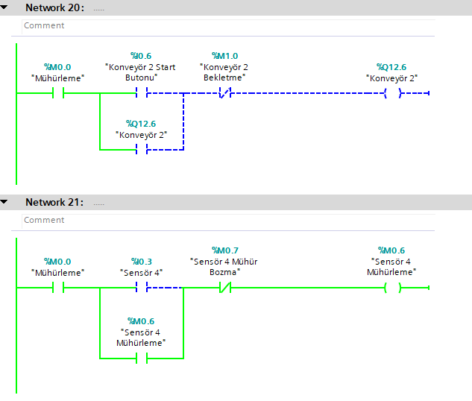

**15.** Sensör 4 algılama yaptığında zamanlayıcı tetiklenir:

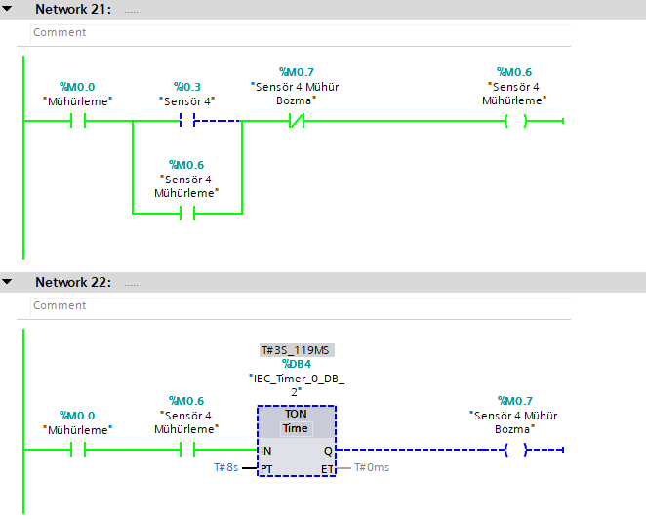



**16.** Zamanlayıcı, ilk 2 saniyede streçleme motorunu aşağı yönde çalıştırır:

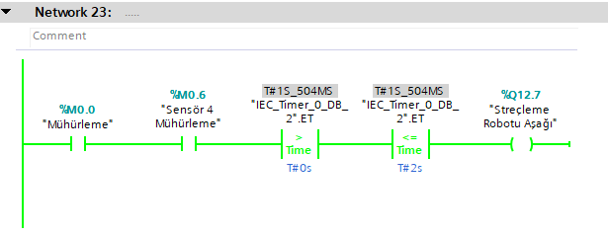

17. Aşağı motor durduktan sonra streçleme motoru 4 saniye dönme yönünde çalışır:

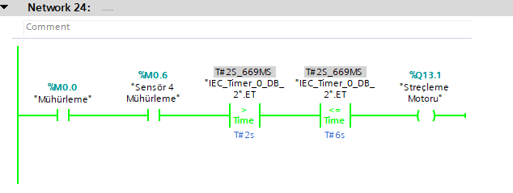

**18.** Streçleme motoru 4 saniye çalıştıktan sonra durur ve ardından yukarı yönde 2 saniye çalışır:

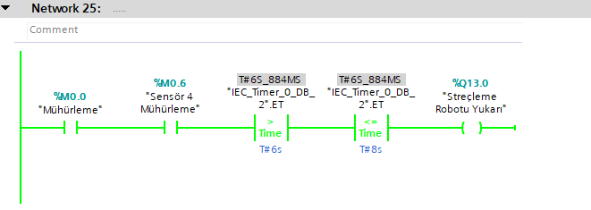

**19.** Sensör 4 her tetiklendiğinde toplam ürün sayacı 1 artar ve böylece toplam üretim miktarı görüntülenir:

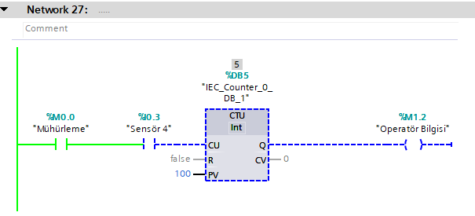

**20.** Sensör 3 devreye girdiğinde şişe giriş sayacı sıfırlanır ve giriş motoru yeniden boş şişe almaya başlar:

